Allegato 1
LETTERA DI MANIFESTAZIONE DI INTERESSE A PARTECIPARE

Spett.le
CENTRALE UNICA COMMITTENZA
CONSORZIO IT SPA

a mezzo SINTEL

Oggetto: Manifestazione di interesse a partecipare alla procedura di affidamento mediante piattaforma regionale di mercato elettronico Sintel

Lavori di ristrutturazione della struttura polifunzionale per attività educative, sportive, culturali e di ristorazione - Comune di Caselle Lurani (LO) Lotto 1

Il sottoscritto ____________________________________ nato a _________________________________ Prov. (___), il ___/___/_____ e residente a ____________________________________________________ Prov. (___) Via ________________________________________ n.c. _______ in qualità di _____________ ___________________________________________________________________________
dell’Impresa a___________________________________________________________________ con sede in _____________________________ Prov. (___) Via ____________________________________ _________ n.c. ____ codice fiscale n. _____________________________ partita IVA n. ________________ __________________________ tel. n. ____________________________ fax n. ____/__________ pec ___________________________ e mail ____________________________________________

MANIFESTA L’INTERESSE AD ESSERE INVITATO

alla procedura negoziata di cui all’oggetto, ed a tal fine, ai sensi degli articoli 46 e 47 D.P.R. n. 445/2000, consapevole delle sanzioni previste dall’art. 76 e della decadenza dei benefici prevista dall’art. 75 della medesima normativa in caso di dichiarazioni false o mendaci,

INDICARE OPZIONE
- In forma singola

- Come CONSORZIO

- in qualità di mandataria della costituenda ATI

Capogruppo ____________________________

Raggruppata o mandante 1 od Esecutore del Consorzio :
Impresa/___________________________________________________________________ con sede in _____________________________ Prov. (___) Via ____________________________________ _________ n.c. ____ codice fiscale n. _____________________________ partita IVA n. ________________
Categorie SOA possedute relativamente al presente appalto : INDICARE

Raggruppata o mandante 2 :
Impresa/___________________________________________________________________ con sede in _____________________________ Prov. (___) Via ____________________________________ _________ n.c. ____ codice fiscale n. _____________________________ partita IVA n. ________________
Categorie SOA possedute relativamente al presente appalto : INDICARE

DICHIARA

IL POSSESSO DEI REQUISITI DI PARTECIPAZIONE PREVISTI

INIZIO DEI LAVORI
NOTA BENE Si richiede disponibilità ed impegno a iniziare i lavori nelle more della sottoscrizione del contratto Si avvisano i Candidati che la consegna e l'inizio dei lavori, per desiderio dell'Amministrazione Comunale, dovranno avvenire indicativamente entro Marzo 2026.

dall’avviso pubblicato ai fini dell’avvio della presente procedura, sia per il soggetto Capogruppo, che per eventuali consorziati o RTI costituendi, ed in particolare:

REQUISITI DI ORDINE GENERALE
- iscrizione al Registro delle imprese presso la Camera di Commercio Industria Artigianato Agricoltura competente per territorio per le attività oggetto dell'appalto;
- insussistenza delle cause di esclusione dalla partecipazione alle procedure di affidamento, ai sensi dell’art. 94 del D.Lgs. 36/2023;
- essere in regola, ai sensi dell’art 17 della L. 68/1999, con le norme che disciplinano il diritto al lavoro dei disabili, avendo ottemperato agli obblighi previsti dalle disposizioni ivi contenute, oppure non essere soggetto a tali obblighi;
- essere in regola con gli obblighi relativi al pagamento dei contributi previdenziali ed assistenziali a favore dei lavoratori, secondo la vigente legislazione ed applicare le norme contrattuali di settore;
- essere in regola con gli obblighi relativi alla sicurezza sui luoghi di lavoro, essere in possesso di un proprio documento di valutazione dei rischi ed aver provveduto alla nomina di un responsabile del servizio di prevenzione e protezione ai sensi del D.Lgs. 81/2008;
- applicare ai lavoratori dipendenti ed anche ai soci condizioni normative e retributive non inferiori a quelle risultanti dai contratti di lavoro nazionali e locali;

REQUISITI DI ORDINE SPECIALE:
I partecipanti dovranno essere in possesso dei requisiti tecnici - finanziari :

- Attestazione di qualificazione, rilasciata da società di attestazione (SOA) di cui all’ALLEGATO II.12 - Sistema di qualificazione e requisiti per gli esecutori di lavori – Codice Appalti, regolarmente autorizzata in corso di validità, che documenti il possesso della qualificazione per le categorie e classifiche richieste: (come da tabella in avviso)
ATTENZIONE: si richiede di allegare il Certificato SOA di quanto sopra richiesto

Categoria Prevalente: OG1 classe I

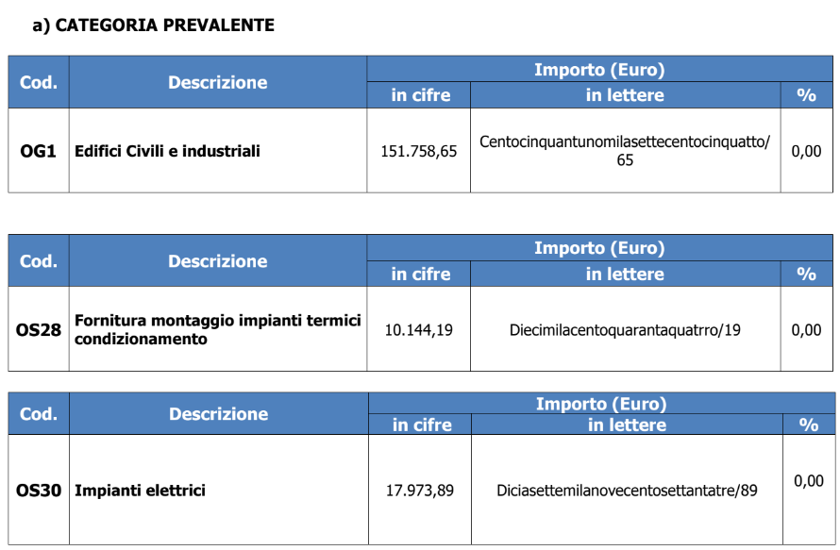
Si precisa che:
- qualora disponete della iscrizione alla sola categoria prevalente, ed intendete partecipare come Impresa singola e subappaltare le altre categorie, è indispensabile che disponente subito della iscrizione alla prevalente per la Classifica pari al valore dell’appalto;
- Se è intenzione partecipare in ATI per poter disporre delle mancanti iscrizioni, Vi chiediamo di indicare sin’ora, con quale compagine parteciperete (indicare CF/P.IVA ed iscrizioni del raggruppamento)
- se altrimenti, intendete richiedere avvalimento, allegare tutta la documentazione necessaria per la valutazione della regolarità dell’avvalimento (contratto, attività, qualifiche, ecc) – in carenza della qualifica non potete essere invitati.

NB. In caso di consorzi o raggruppamenti i sopradescritti requisiti di capacità tecniche e professionali debbono essere posseduti dall'impresa indicata come esecutrice dell'appalto, pena l'esclusione dalla procedura.

DICHIARA INOLTRE

IMPEGNO TASSATIVO

Si conferma che la Ditta……………………………….si impegna a iniziare i lavori nelle more della sottoscrizione del contratto ed è consapevole che la consegna dei lavori, per desiderio dell'Amministrazione Comunale, dovranno avvenire indicativamente entro Marzo 2026.

- COMPILAZIONE QUESTIONARIO GOOGLE PRESENTE AL SEGUENTE LINK:

https://docs.google.com/forms/d/e/1FAIpQLSdz9NWSfHGVRMvqVQrOXifGPglSD57wIg85r5JEiAiJSJluQQ/viewform?usp=dialog

per sè, ed anche per eventuali mandanti e consorziati:
- di aver preso visione di tutte le richieste riportate nell’avviso a manifestare interesse e di accettarle integralmente senza condizioni e riserve;
- ha preso atto che la Committente richiede la qualificazione nelle categorie e classi adeguata, e nulla in contrasto su quanto richiesto, viste le motivazioni indicate nell’avviso;
- di autorizzare l’invio, oltre che con il sistema SINTEL, delle eventuali comunicazioni inerenti il presente procedimento all’indirizzo di posta elettronica certificata indicato.

Certificazioni e altri elementi qualificanti eventuali (da dichiarare ed allegare)
- dispongono di un fatturato specifico medio annuo (ultimi 3 anni) non inferiore a € 720.000,00 = deve essere posseduto a garanzia della capacità produttiva ed organizzativa del richiedente

- Classe di importo per SOA cat prevalente non inferiore OG 1 Richiesta classe I (raggiunta anche in ATI o Avvalimento)

- Qualora sia iscritto a classe di importo SOA II o inferiore = Dispone della patente a crediti prevista dall’articolo 29, comma 19 del D.L. 19/2024, con punteggio non inferiore a 40 (al momento iscrizione hanno tutti 30 punti, che possono incrementare in base a parametri stabiliti) - L’articolo 5, comma 2, del D.M. 132/2024 prevede che, in base alla storicità dell’azienda, possano essere assegnati fino a 10 crediti al momento del rilascio della patente, calcolati dalla data di iscrizione alla Camera di Commercio (CCIAA).

- eventualmente (e come preferenza) ha eseguito direttamente, o come capogruppo, con Certificato Esecuzione Lavori registrato in ANAC, un intervento di edilizia da non meno di 180.000,00 euro similare all'appalto in oggetto:
RIQUALIFICAZIONE - RISTRUTTURAZIONE - MANUTENZIONE STRAORDINARIA EDIFICI
Questo deve essere posseduto a garanzia della capacità produttiva ed organizzativa di un unico intervento del richiedente e documentato con C.E.L. caricato sulla Piattaforma ANAC da parte del RUP.

ATTENZIONE: SUL MODULO GOOGLE INSERIRE SOLO IL NUMERO CEL AFFINCHÉ LA CUC POSSA VERIFICARLO SUL PORTALE IN ANAC.

NON VERRANNO PRESE IN CONSIDERAZIONE E, DI CONSEGUENZA SARANNO SCARTATE, LE CANDIDATURE CHE RIPORTINO NUMERI C.E.L. NON ADERENTI ALLA TIPOLOGIA TIPICA DEL CEL (XXXXXX/ANNO), CERTIFICATI DI REGOLARE ESECUZIONE DI EDIFICI AD USO PRIVATO, CERTIFICATI DI REGOLARE ESECUZIONE O IL RIMANDO AD ALLEGATI O SOA.. → in sintesi, se nello spazio dedicato all’indicazione del N° CEL da Verificare in ANAC verrà scritto altro, la candidatura verrà scartata.

- eventualmente e come preferenza, possesso di WHITE LIST già confermata, nell’elenco degli esecutori di lavori non soggetti a tentativo di infiltrazione mafiosa (c.d. white list) istituito presso la Prefettura della provincia in cui l’operatore economico ha la propria sede / oppure risultare iscritto per il settore di attività, alla Anagrafe Antimafia degli Esecutori https://anagrafeesecutori.interno.gov.it/
NB Motivato da rilevanti opere di scavo e movimento terra + fornitura calcestruzzo e ferro lavorato in opera

- eventualmente sono in possesso della certificazione della parità di genere Criteri UNI/PdR 125:2022 (art. 108 comma 7);

- eventualmente possesso della certificazione di responsabilità sociale ed etica SA8000;

- eventualmente sono in possesso di Certificazione del sistema di gestione della salute e della sicurezza sul lavoro UNI ISO 45001;

- eventualmente sono in possesso di ulteriori Certificazioni di qualità (e.g. ISO 14001);

- Allegato II.3 del Correttivo - il richiedente può eventualmente illustrare elementi che qualificano il proprio orientamento a favore di imprenditoria giovanile, inclusione lavorativa disabili, assunzione di giovani e donne.

DICHIARAZIONE DI CONSENSO (AI SENSI DELL’ART. 23 DEL D.LGS. 196/03 E GDPR UE 2016/679)
L’interessato dichiara di aver ricevuto completa informativa ai sensi dell’art. 13 D.Lgs. 196/2003 e art. 13 GDPR UE 679/2016, ed esprime il consenso al trattamento dei dati personali e ed alla comunicazione dei propri dati nei limiti, per le finalità e per la durata precisati nell’informativa

In fede,

Firmato digitalmente (p7m)

Allegati
Copia Certificazioni di Qualità
Copia dichiarazione di fatturato annuo medio ultimi 3 anni
N.B.: La dichiarazione deve essere corredata da copia fotostatica (fronte/retro) di idoneo documento di identificazione, in corso di validità, del sottoscrittore legale rappresentante o del procuratore (in tale ultimo caso deve essere allegata la relativa procura)

Copiare per quante Associate sono previste, indicando quali Categorie apportano come qualifica In caso di SUBAPPALTO qualificante modificare la lettera e indicare il subappaltatore che dispone delle qualifiche mancanti
L’istruttoria è indispensabile a garantire che l’invitato dispone già delle necessarie qualifiche, sia pronto ad organizzare ed a costituire accordi per la partecipazione con ATI od Avvalimento, risponda all’invito, considerato che è stato sorteggiato un ristretto numero di Imprese e che i termini per presentare offerta saranno ridotti.

